嘉義·黃金板栗

http://food.ltn.com.tw/article/4633
秋天是吃栗子的季節，熱騰騰的炒栗子香氣，常伴隨著甜味飄散空氣中！在台灣的嘉義中埔鄉，種著超優質黃金板栗，趕緊一起深入黃金板栗的故鄉，尋訪秋天滋味。
板栗屬溫帶樹種，適合生長在海拔1,000公尺以上、攝氏溫度12至14度的山地。嘉義縣中埔鄉栗子種植總面積約四十公頃，主要產區在社口村內埔地區，每年中元節前後開始採收，過中秋節就漸漸沒了。
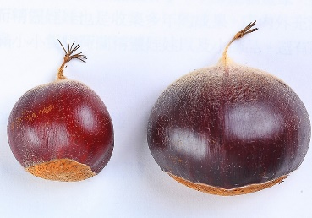
大個頭黃金板栗幾乎是一般市售栗子的三倍大。

問及中埔鄉栽植栗子的由來，要追溯到百年多前的日治時期，當時主政者引進日本品種在山地試種，因成熟期正好遇到雨季，導致果實含水率過高，推廣並未成功，不料栗子樹落地生根後，經過自然演化，竟意外繁衍出台灣特有的「化外品種」！
栗子這樣來
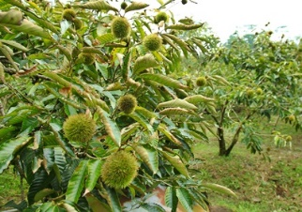
STEP 1 栗子樹
栗子樹種植兩年後會開始結果子，但果子稀少、瘦小且毫無經濟價值，約需種六、七年後，才會大量結果，足供採收販售。

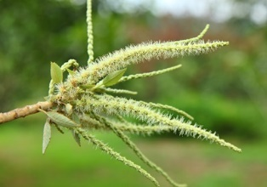
STEP 2 栗子花
四月左右，栗子樹就會開花，栗子花株是雌雄同體，無須另外授粉。

STEP 3 栗子果
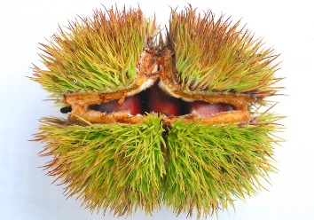
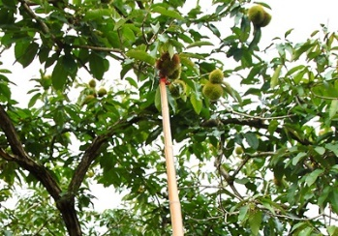
五月花落，樹開始結果，約中元前後，栗果裂成四瓣就成熟可採了！看去毛茸茸的果實外殼，其實全是長硬刺，碰到相當疼痛，傷口處理不好還會化膿，安全方式是拿長鐵夾撿拾掉落的果實，或以帶鉤子長棍將成熟果實勾下。

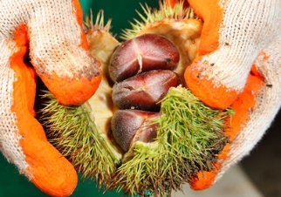
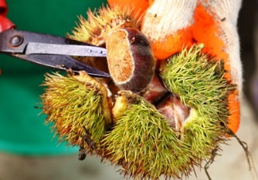
STEP 4 取果仁
用鐵剪刀剪並撬開栗果外殼，可見裡面布滿黃色軟毛，且併排著褐色栗子，每顆果核裡大多都是三顆栗子。

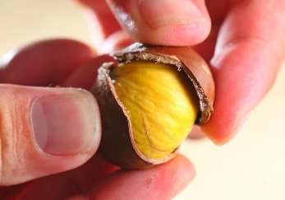
保存妙招
把去掉外殼的栗子果仁放進透明夾鏈塑膠袋，灌滿水後封緊袋口，放進冰箱冷凍，保存期可長達一年喔。

料理方式
黃金板栗口感鬆軟甜度足且香氣濃，無論是鹽炒栗子、栗子炒三鮮、栗子雞湯、滷排骨、栗子油飯、包粽或糖炒、煮甜湯等，鹹甜都好吃。最在地的簡單吃法就是鹽炒及煮甜湯！

鹽炒栗子

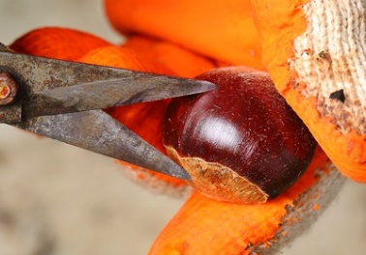
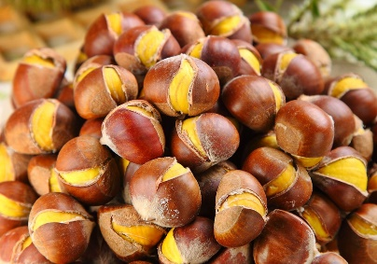
1.以利剪或刀子在表面劃切口，可防栗子炒製時，因果肉與殼之間的空氣驟然膨脹而爆碎，另一好處是品嘗時，方便剝殼。

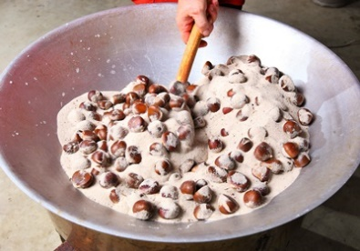
2.一斤栗子、半斤鹽的比例，先將鹽炒熱，再放栗子一起 翻炒，待褐色外殼紛紛翻開，露出黃橙色果仁即完成，約需炒二十分鐘。

